**WEB SCIENCE**

**“PERULANGAN DALAM JAVASCRIPT”**



Disusun oleh:

Reskyagus

Nim :

105841102719

Kelas :

INFORMATIKA 2A

MataKuliah :

Web Science

Dosen :

Fachrim Irhamna Rahman ,S.Kom,M.T

**PERULANGAN**

* Perulangan For

perulangan For berbeda dengan While karena untuk perulangan for jumlah perulangannya telah ditentukan di awal

perulangan For jga memiliki :

1. Kondisi Awal

2. Perubahan Kondisi

3. Kondisi Akhir

bentuk umumnya :

for ( kondisi Awal; kondisi Akhir ; Perubahan Kondisi)

{

pernyataan;

}

contoh :

for (int i = 1;i<=10;i++)

{

document.write("Assalamu alaykum hari ini hari jumat Ramadhan ke - 8 Kelas Web Science \n");

}

1. int i=1 adalah kondisi awal nilai variabel i dalam type integer

2. i<=10 adalah kondisi akhir dari i untuk menghentikan perulangan

3. i++ adalah perubahan kondisi i di mana tiap perulangan i bertambah 1

jadi program akan mencetak sebanyak 10 baris :

"Assalamu alaykum hari ini hari jumat Ramadhan ke - 8 Kelas Web Science"

"Assalamu alaykum hari ini hari jumat Ramadhan ke - 8 Kelas Web Science"

"Assalamu alaykum hari ini hari jumat Ramadhan ke - 8 Kelas Web Science"

"Assalamu alaykum hari ini hari jumat Ramadhan ke - 8 Kelas Web Science"

"Assalamu alaykum hari ini hari jumat Ramadhan ke - 8 Kelas Web Science"

"Assalamu alaykum hari ini hari jumat Ramadhan ke - 8 Kelas Web Science"

"Assalamu alaykum hari ini hari jumat Ramadhan ke - 8 Kelas Web Science"

"Assalamu alaykum hari ini hari jumat Ramadhan ke - 8 Kelas Web Science"

"Assalamu alaykum hari ini hari jumat Ramadhan ke - 8 Kelas Web Science"

"Assalamu alaykum hari ini hari jumat Ramadhan ke - 8 Kelas Web Science"

document.write("hasil = "+hasil);

contoh lain menghitung pangkat dengan perulangan for :

<script type="text/javascript">

var bilangan = prompt("Masukkan Angka :");

var pangkat = prompt ("Masukkan Pangkat:");

var hasil =1, i=1;

for (i=1;i<=pangkat;i++)

{

hasil=hasil*bilangan;

}

document.write("hasil = "+hasil);

</script>

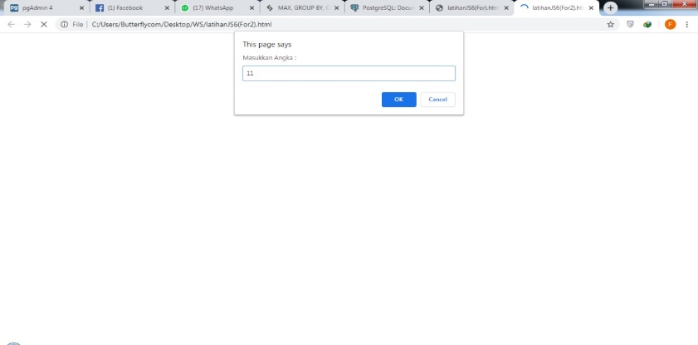

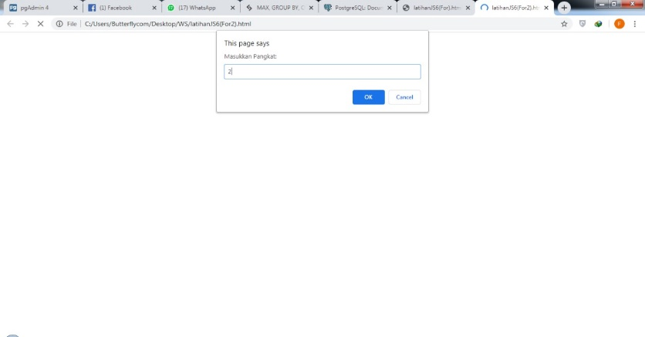

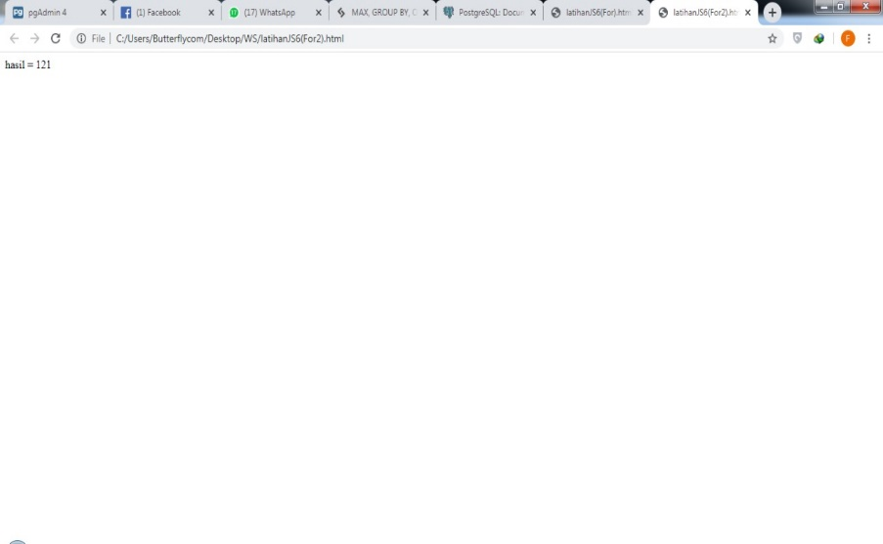

jadi hasil 11 dipangkatkan 2 = 121

untuk operasi perubahan nilai kondisi :

kita biasanya menggunakan ++ (bertambah 1), -- (berkurang 1), -2, +2, +variabel,-variabel

semua penggunakan di atas tergantung dari yang membuat program.

perubahan kondisi juga bisa dipengaruhi dari kondisi di dalam for

misalnya kita menggunakan seleksi dalam for :

for (i=1;i<=10;i++)

{

if (i%2==0)

{

document.write("angka genap !");

}

}

untuk program di atas jumlah cetakan angka genap hanya 5, karena kondisi seleksi di dalamnya membuat program membatasi kondisi perulangan untuk mencetak, yang tadinya 10 kali, tapi pada saat masuk ke dalam seleksi if menjadi 5 kali

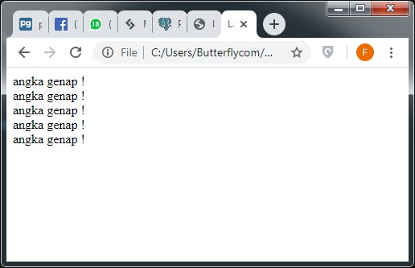

Contoh lain :

Disini kita membuat perulangan dengan x sama dengan 0, x lebih kecil sama dengan 10 ,jadi yang ditampilkan adalah angak 0 samapai 10.

var text = "";

var x;

for (x = 0; x <= 10; x++) {

text += "Angka " + x + "<br>";

}

document.getElementById("hasil").innerHTML = text;

